# Utilisation du module Sustainability express de Solidworks

Lancer « Solidworks » puis charger le fichier « Cadre.SLDPRT »

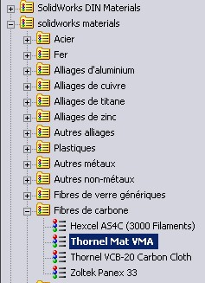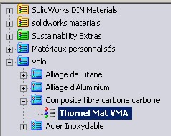**➀ Appliquer** le matériau: Thornel Mat VMA qui est un composite à base de fibre de carbone

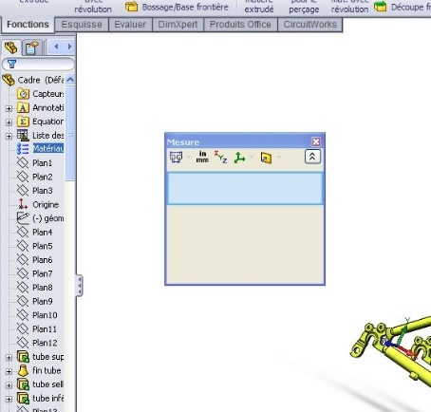

**ou**

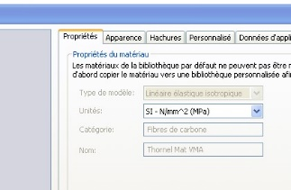

BDS « Editer »

**➁** **Vérifier** les unités : N/mm² (Mpa)

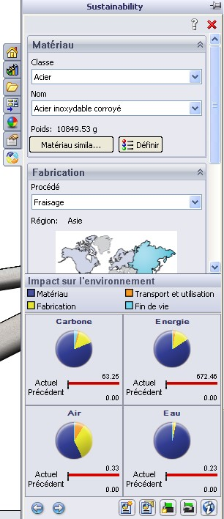

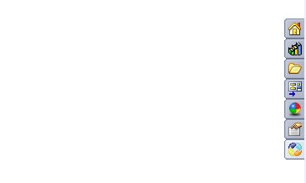**➂Utiliser** l’outil « Sustainability express» :

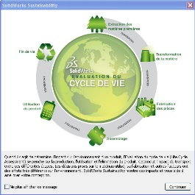

Puis activer l’outil

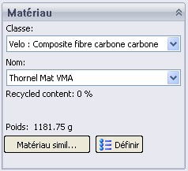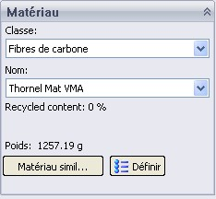 **➃** **Choisir** le matériau : Thornel Mat VMA  
nota : s’il n’est pas présent dans la liste prendre  
Fibre de carbone, Thornel Mat VMA puis cliquer   
 « définir ».

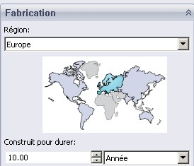**➄Choisir** le lieu de fabrication et la durée de vie du produit :

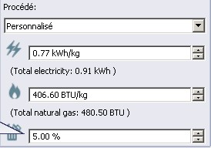

**➅Choisir** la consommation en énergie électrique, gaz et % de   
rebut de fabrication

(Les valeurs choisies ici sont celles du procédé d’extrusion, les valeurs   
du procédé d’enroulement filamentaire n’étant pas connues)

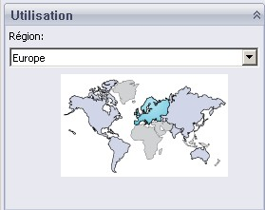**➆ Utilisation :** choisir l’Europe

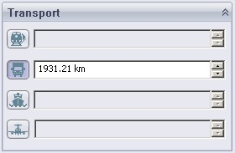

**➇ Transport :** par camion la valeur est choisie par SW elle représente   
l’ensemble des transports du cycle de vie

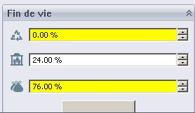

**➈ Fin de vie :** Aucun recyclage n’est possible pour la fibre de carbone   
Vous fixerez la valeur à 0.

**➉ Cliquer** sur le résultat pour l’obtenir**. Fixer** la durée d’utilisation à 5 ansapparaissent les impacts du cycle de vie sur le carbone, l’énergie l’air   
et l’eau.(La durée d’utilisation choisie de 5 ans pour une conception   
calculée pour une durée de 10 ans permet une marge de sécurité pour   
prévoir une période de garantie)

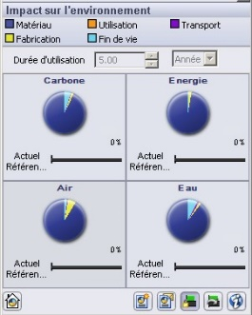**Placer** le matériau en référence

**Cliquer** sur chacun des impacts et vous obtenez le détail de l’impact

